**Тема уроку**. **Гомологи метану.**

**Насичені вуглеводні** – це сполуки, у яких валентності атомів Карбону повністю насичені атомами Гідрогену. Загальна формула насичених вуглеводнів – СnН2n+2, закінчення -ан.

Кожний наступний вуглеводень відрізняється від попереднього групою атомів – **СН2**, яку називають **гомологічною різницею**.

На сторінці 143 розгляньте таблицю 10. Перепишіть формули і назви алканів у зошит. **Їх потрібно вивчити!**

**Будова насичених вуглеводнів**

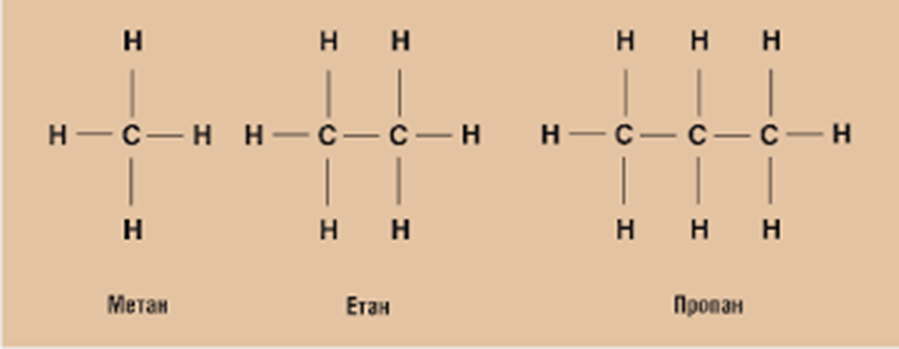

Зверніть увагу на структурні формули алканів!

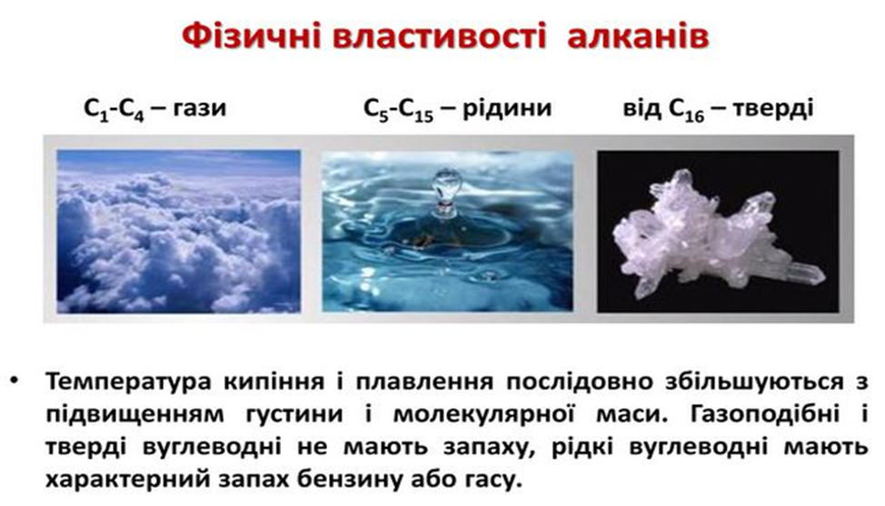

**Підсумок:**

* **Загальна формула насичених вуглеводнів – СnН2n+2, закінчення –ан.**
* **Вуглеводні, у молекулах яких атоми Карбону сполучені між собою простими зв’язками, а решта валентностей насичена атомами Гідрогену, називають насиченими, або алканами чи парафінами.**
* **Гомологічна різниця – це група атомів – СН2.**

Завдання:

1. Уважно прочитати **§24.**
2. Вивчити таблицю 10 ( стор.143).
3. Виконати письмово №275,278.

Письмові завдання відправити на перевірку.